永信藥品工業股份有限公司-南六醫用口罩 訂購單
訂購日期:
公司抬頭:
發票抬頭 : □ 同上 |  | 發票統編:
公司電話(含分機): |  | 聯絡人:
公司地址:
收貨人電話(含分機): | 收貨人:
收貨地址:
平面醫用口罩-成人
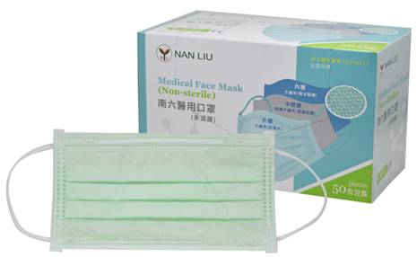
顏色:一般色
**包裝規格: 50入/盒、40盒/箱。
**含稅單價: NT $6,800元/箱。(含運費)
**口罩訂購量[以箱]為單位。
**訂購數量如下 :
衛部醫器製壹字
第008269號

符合國家測試標準
CNS14774

□蘋果綠 箱，總金額 元
外層
不織布(防撥水)
阻隔較大顆粒及水霧
2
中間層
熔噴不織布(過濾阻隔)
過濾有害物質
內層
不織布(親膚吸水)
配戴更舒適
3
1
三層構造 有效隔絕空氣雜質
*出貨方式：請回簽訂購單後傳真(04-2686-2695)或e-mail：u51370@yungshingroup.com。確認訂單後，專人聯繫通知到貨時間。謝謝！聯絡電話:(04)2687-5100分機230 葉小姐
*匯款：貨到付款/匯款/刷卡，出貨前請先將款項匯款到本公司帳號如下：

請簽章
收款人：永信藥品工業(股)公司
收款銀行：彰化銀行-大甲分行(銀行代號: 009) / 收款帳號：5814 01 002225 00
